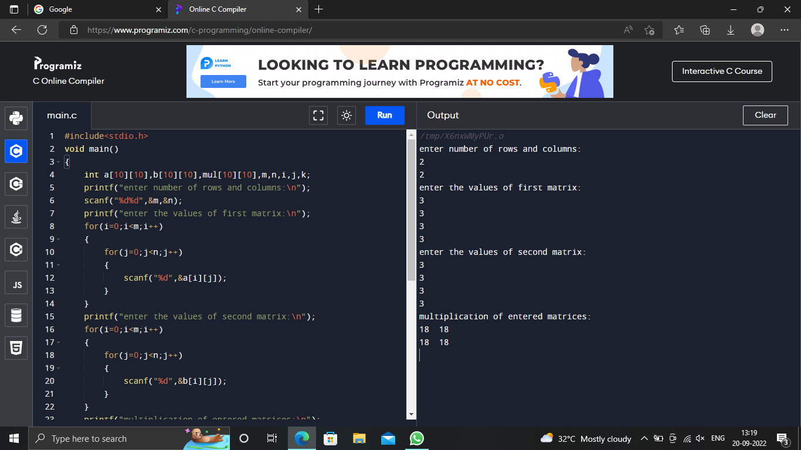

#include<stdio.h>

int main()

{

int a[10][10],b[10][10],mul[10][10],m,n,i,j,k;

printf("enter number of rows and columns:\n");

scanf("%d%d",&m,&n);

printf("enter the values of first matrix:\n");

for(i=0;i<m;i++)

{

for(j=0;j<n;j++)

{

scanf("%d",&a[i][j]);

}

}

printf("enter the values of second matrix:\n");

for(i=0;i<m;i++)

{

for(j=0;j<n;j++)

{

scanf("%d",&b[i][j]);

}

}

printf("multiplication of entered matrices:\n");

for(i=0;i<m;i++)

{

for(j=0;j<n;j++)

{

mul[i][j]=0;

for(k=0;k<n;k++)

{

mul[i][j]+=a[i][k]\*b[k][j];

}

}

}

for(i=0;i<m;i++)

{

for(j=0;j<n;j++)

{

printf("%d\t",mul[i][j]);

}

printf("\n");

}

}